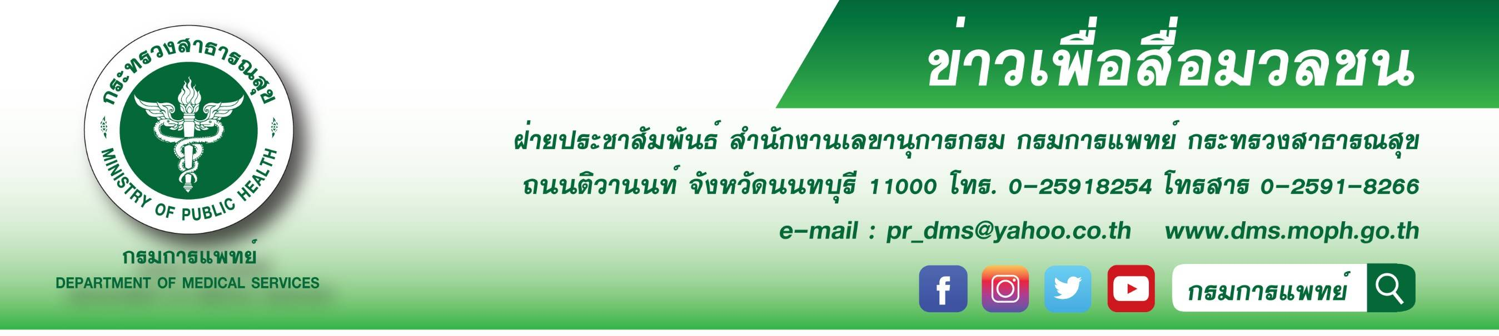

แพทย์ผิวหนังชี้ปัญหาผิวหน้าที่อาจเกิดขึ้นได้ เมื่อจำเป็นต้องใส่หน้ากากอนามัย
กรมการแพทย์ โดยสถาบันโรคผิวหนัง ชี้ปัญหาผิวหน้าที่อาจเกิดขึ้นได้ เมื่อจำเป็นต้องใส่หน้ากากอนามัย ในช่วงที่มีการระบาดของโรคโควิด 19 พร้อมแนะนำวิธีการใส่หน้ากากอนามัยที่ถูกต้อง และวิธีปฏิบัติตัวเมื่อเกิดปัญหาผิวหน้าจากการใส่หน้ากากอนามัย
นายแพทย์สมศักดิ์ อรรฆศิลป์ อธิบดีกรมการแพทย์ เปิดเผยว่า เนื่องจากช่วงที่มีการระบาดของโรคโควิด 19 หน้ากากอนามัยเป็นสิ่งจำเป็นที่เราทุกคนจะต้องใช้ เพื่อป้องกันการติดเชื้อและการแพร่กระจายเชื้อ วิธีการใส่หน้ากากอนามัยที่ถูกต้องคือหน้ากากอนามัยไม่ควรหลวมหรือแน่นเกินไป ควรเลือกหน้ากากอนามัยที่กระชับกับใบหน้า และครอบคลุมทุกส่วนของจมูก แก้มและคาง ไม่ควรมีการรั่วบริเวณหน้ากากและผิวหนัง ที่สำคัญการใส่หน้ากากอนามัยใต้จมูกไม่ได้ช่วยป้องกันการติดเชื้อ อย่างไรก็ตาม การใส่หน้ากากอนามัยอาจก่อให้เกิดปัญหาทางโรคผิวหนังได้ เช่น ปัญหาผิวหนังอักเสบบริเวณสายคล้องหู ปัญหาผิวหน้าอักเสบเกิดจากการระคายเคือง และปัญหาสิวจากผิวที่ถูกับหน้ากากอนามัย และผดจากความร้อน เป็นต้น
แพทย์หญิงมิ่งขวัญ วิชัยดิษฐ ผู้อำนวยการสถาบันโรคผิวหนัง กรมการแพทย์ กล่าวเพิ่มเติมว่า ปัญหาผิวหนังอักเสบบริเวณสายคล้องหู เป็นการระคายเคืองจากการเสียดสี และเหงื่อเช่นเดียวกับผิวหน้า ควรเลือกหน้ากากอนามัยที่กระชับพอดี ไม่รัดแน่น หรือหลวมเกินไป ปัจจุบันมีอุปกรณ์เพื่อช่วยไม่ให้สายคล้องหูรัดมากเกินไป แนะนำเลือกใช้เสริมได้ หากมีการอักเสบต่อเนื่องหรือค่อนข้างมาก ควรพบแพทย์ผิวหนัง เพื่อรับยาลดการอักเสบที่เหมาะสม ส่วนปัญหาผิวหน้าอักเสบเกิดจากการระคายเคือง โดยเฉพาะเมื่อต้องใส่หน้ากากอนามัยเป็นเวลานาน นอกจากนี้ อากาศร้อนก็ทำให้สภาพผิวหนังอ่อนแอลง และเกิดการระคายเคืองได้ ทั้งจากการสัมผัสเสียดสี และจากสารเคลือบหน้ากาก ไม่แนะนำให้ใส่หน้ากากอนามัยแบบหลวม เพราะจะไม่สามารถป้องกันเชื้อโรคได้ สิ่งที่ควรปฏิบัติคือระมัดระวังอย่าให้เหงื่อออกมาก และเปลี่ยนหน้ากากอนามัยเมื่อเริ่มเปียกชื้น แนะนำการใช้ครีมบำรุงผิวให้ผิวหน้าแข็งแรง ควรหลีกเลี่ยงผลิตภัณฑ์บำรุงผิวที่ทำให้หน้าขาว เนื่องจากอาจมีส่วนประกอบที่ระคายผิว ควรเลือกครีมกันแดดกับครีมบำรุงผิวที่ไม่มีสารที่ก่อให้เกิดการอุดตัน
ผู้อำนวยการสถาบันโรคผิวหนัง ให้คำแนะนำเพิ่มเติมว่า ปัญหาสิวซึ่งเกิดจากการถูของหน้ากากอนามัยกับใบหน้า และผดที่เกิดจากความร้อน เป็นสิ่งที่หลีกเลี่ยงไม่ได้ เนื่องจากปัญหาดังกล่าวขึ้นอยู่กับสภาพผิวของแต่ละบุคคล แนะนำใช้ผลิตภัณฑ์รักษาสิวที่เหมาะกับผิวบุคคลนั้นจะช่วยทำให้อาการดีขึ้นหรือไม่เป็นมากได้
*****************************************
กรมการแพทย์#สถาบันโรคผิวหนัง# แพทย์ผิวหนังชี้ปัญหาผิวหน้าที่อาจเกิดขึ้นได้ เมื่อจำเป็นต้องใส่หน้ากากอนามัย
-ขอขอบคุณ -
31 กรกฎาคม 2563

